Примеры возмущение и реакция

Рассмотрим простейшую сеть из 5 узлов

Все ветви имеют одинаковое сопротивление x=2. Сеть однородна и tg нагрузки одинаковы.
Запускаем расчет возмущений для изменения узловой мощности узла 3 на 1 мвт.

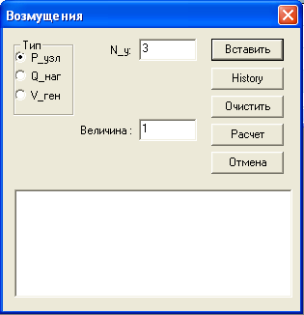

После расчета получаем коэффициенты потокораспределения (в данном случае из за особенностей сети практически токораспределения !) в чистом виде:
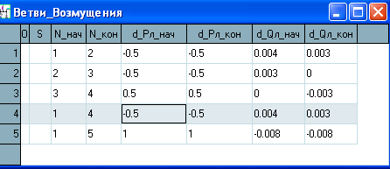

То есть в ветвях, входящих в контур, потоки распределяются обратно пропорционально сопротивлениям плечей контура ( в этом простейшем случае пополам), Так как активных сопротивлений нет = на выходе из контура коэффициент 1. Остальные параметры (d_Q и d_V) от узловой мощности зависят слабо.
Распределение мощностей для случая изменения на 100 мвт (параметр Величина) Знак + соответствует увеличению узловой нагрузки ( или уменьшению генерации).
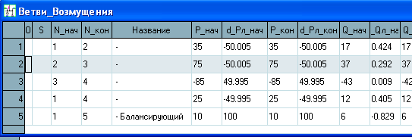

Результаты хорошо согласуются с точным расчетом режима при задании в узле 3 нагрузки 100 мвт
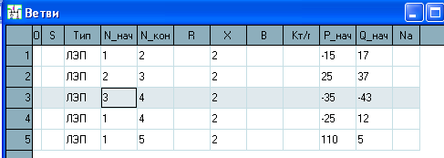

С помощью реакции решается обратная задача – расчет коэффициентов потокораспределения для конкретной линии (нп 1-4) :
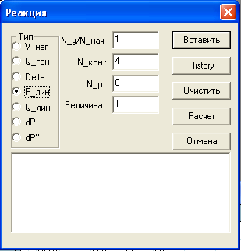

В результате получаем очевидное решение:
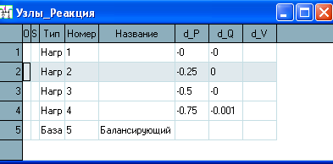

В этом случае изменение потока в линии связано с изменением узловых мощностей по следующей формуле
$${ΔP}_{1−4}=−(0\text{.}\text{25}∗{ΔP}_{2}+0\text{.}5∗{ΔP}_{3}+0\text{.}\text{75}∗{ΔP}_{4})$$

По прежнему увеличение нагрузки имеет знак плюс и видно, что увеличение нагрузки в узле 2 на 20 мвт приведет к уменьшению перетока в линии 1-4 на 5 мвт. Что совпадает с точным расчетом режима
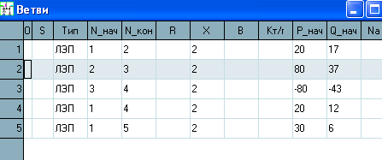

Задание величины отличной от 1 приводит к обратно пропорциональному изменению коэффициента ( например для случая величина =10)
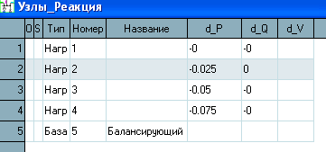
Что соответствует формуле:

$${ΔP}_{1−4}=\text{10}∗[−(0\text{.}\text{025}∗{ΔP}_{2}+0\text{.}\text{05}∗{ΔP}_{3}+0\text{.}\text{075}∗{ΔP}_{4})]$$

Можно сделать более сложные расчеты, например для коэффициентов потокораспределения сечения ( например состоящего из линий 1-4 и 1-2)
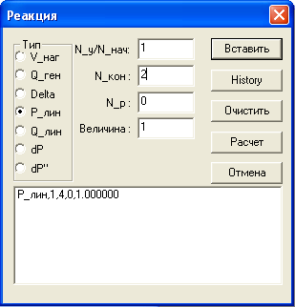

Сначала вставить одну затем вторую линию
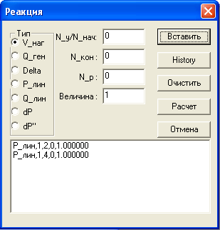

И расчет приводит к вполне ожидаемому результату

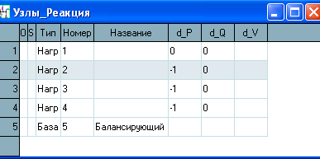

Увеличение сопротивлений линий приводит к увеличению нелинейности модели и следовательно к изменению коэффициентов потокораспределения (они перестают совпадать с коэффициентами токораспределения) например для случая X=120 во всех ветвях ) расчет влияния узла 3 приводит к коэффициентам:

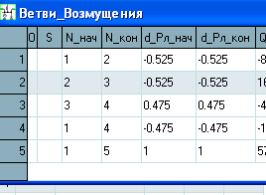

И результаты теперь уже приближенно совпадают с точным расчетом режима.
При задании R=20 для того же расчета
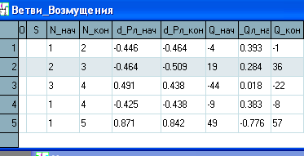

Из за наличия потерь коэффициенты по линии отличаются и суммарный коэффициент мощности по лини 1-4 уже меньше 1 . ( в некоторых случаях удобно получать эти коэффициенты без потерь для этой цели служит макрос "Пересчет в сеть без R.rbs" – которых получает новый УР без активных сопротивлений и добавляет аквтивные потери к нагрузке смежных узлов)

